Estándares de divulgación de sustentabilidad IFRS respaldados por IOSCO

Publicado el 28 de julio de 2023 por Editor
En un impulso significativo para los datos de sostenibilidad comparables y utilizables, la Organización Internacional de Comisiones de Valores (IOSCO) ha otorgado su sello de aprobación a los Estándares de la Junta de Normas Internacionales de Sostenibilidad (ISSB) después de una revisión exhaustiva.
Habiendo colaborado ampliamente con ISSB durante los últimos dos años, IOSCO llevó a cabo una revisión exhaustiva e independiente de los estándares finales. Como resultado, concluyó que los Estándares ISSB son adecuados para servir como un marco global para los mercados de capital. Facilitarán el uso de información financiera relacionada con la sostenibilidad para la obtención de capital, el comercio y la evaluación de riesgos y oportunidades de sostenibilidad en mercados financieros integrados.
Con este respaldo, IOSCO insta a sus 130 jurisdicciones miembros, que representan más del 95% de los mercados financieros del mundo, a considerar la adopción o aplicación de las Normas ISSB en sus marcos regulatorios. Varias jurisdicciones ya están tomando medidas para que las dos primeras normas del ISSB sean obligatorias. El objetivo es promover divulgaciones coherentes y comparables relacionadas con el clima y otras relacionadas con la sostenibilidad para los inversores.
El respaldo de IOSCO refuerza la idoneidad de los estándares ISSB para el uso del mercado de capitales, lo que facilita la recopilación y el análisis de datos sólidos. esperado a finales de este año.
Lea el anuncio de IOSCO aquí , de ISSB aquí , y encuentre la hoja de ruta de ISSB para su adopción aquí .
ESG IOSCO ISSB

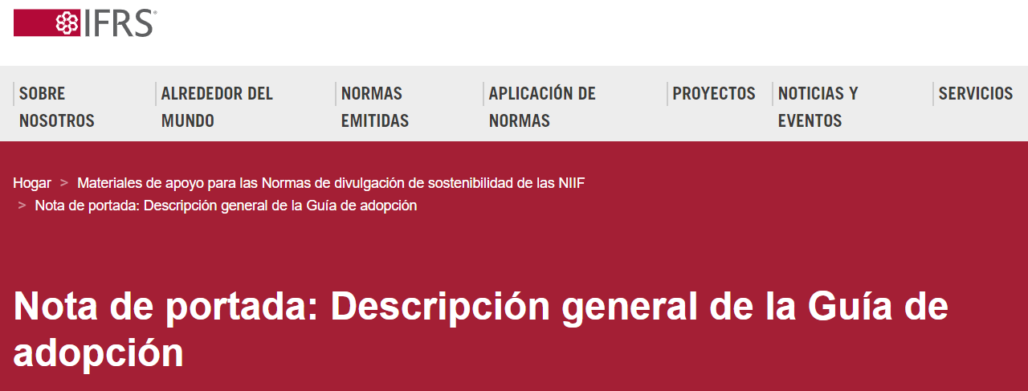
En junio de 2021, la Organización Internacional de Comisiones de Valores (IOSCO, por sus siglas en inglés) solicitó a la Fundación IFRS que estableciera urgentemente una línea de base global de estándares de informes de sostenibilidad centrados en los inversores para mejorar la consistencia, la comparabilidad y la confiabilidad de las divulgaciones financieras relacionadas con la sostenibilidad.
La Fundación IFRS anunció el establecimiento de la Junta de Normas Internacionales de Sostenibilidad (ISSB) en noviembre de 2021; en junio de 2023, el ISSB emitió sus Normas inaugurales: NIIF S1 Requisitos generales para la divulgación de información financiera relacionada con la sustentabilidad y NIIF S2 Divulgaciones relacionadas con el clima.
Estamos encantados de que IOSCO ahora haya respaldado estos Estándares.
El resultado positivo de la revisión exhaustiva de las Normas por parte de IOSCO envía una fuerte señal a las jurisdicciones de todo el mundo de que las Normas ISSB son adecuadas para su uso en el mercado de capitales.
IOSCO hace un llamado a sus 130 jurisdicciones miembros (autoridades del mercado de capitales que regulan más del 95% de los mercados de valores del mundo) para considerar formas en las que podrían implementar los estándares ISSB.
El respaldo de IOSCO es un hito fundamental, que alienta a las jurisdicciones de todo el mundo a adoptar las Normas de divulgación de sostenibilidad de las NIIF. Sin embargo, el camino para asegurar divulgaciones relacionadas con la sustentabilidad consistentes, de alta calidad y comparables a nivel mundial no termina aquí.
La Fundación IFRS se compromete a apoyar a los reguladores de todo el mundo en la adopción de las Normas de manera oportuna y coherente. Gran parte de este trabajo se realizará en asociación con IOSCO.
A su debido tiempo, la Fundación IFRS completará su Guía de adopción para apoyar a las jurisdicciones en su adopción de las NIIF S1 y NIIF S2.
Dado que las jurisdicciones de todo el mundo ya comienzan a consultar sobre propuestas y vías para adoptar las NIIF S1 y las NIIF S2 e introducirlas en los marcos regulatorios, compartimos esta hoja de ruta de alto nivel para proporcionar transparencia sobre cómo la Fundación IFRS y el ISSB abordan las consideraciones de adopción, como precursor de la propia Guía de Adopción.
Este documento describe los mecanismos en los que la Fundación IFRS y la ISSB están trabajando para respaldar la implementación regulatoria, así como los pasos que ya se han tomado, como la creación de mecanismos de proporcionalidad y exenciones de transición en las Normas.
Nuestra estrategia para apoyar a las jurisdicciones en su camino hacia la adopción se centra en cuatro pilares estratégicos: proporcionalidad, exenciones transitorias, consistencia en los enfoques sobre la incorporación gradual y la ampliación de los requisitos, y el desarrollo de capacidades que respaldan la implementación.
Esta estrategia equilibra el abordaje de los desafíos de implementación inicial que enfrentan los preparadores y los diferentes puntos de partida y el nivel de preparación de las jurisdicciones con la necesidad de brindar la consistencia y comparabilidad requeridas por los mercados de capital.
El diseño y la entrega de un programa de desarrollo de capacidades profundizarán la comprensión y las capacidades para la implementación de las NIIF S1 y NIIF S2. También desarrollaremos mecanismos sólidos para monitorear el progreso en la adopción de estos estándares en las jurisdicciones.
Nos encontramos en un momento crítico en la entrega de la referencia global de divulgaciones financieras relacionadas con la sustentabilidad.
La aprobación oportuna de las Normas ISSB por parte de IOSCO; la decisión de la Junta de Estabilidad Financiera de disolver el Grupo de trabajo sobre divulgaciones financieras relacionadas con el clima y solicitar a la Fundación IFRS que se haga cargo del seguimiento del progreso de las divulgaciones relacionadas con el clima de las empresas; y los pasos que están tomando las jurisdicciones de todo el mundo hacia la regulación de la divulgación de la sostenibilidad demuestran el fuerte apoyo continuo a nuestro trabajo.
El objetivo es la comparabilidad y la coherencia de las divulgaciones relacionadas con la sostenibilidad para los mercados de capitales a nivel mundial. Nuestra hoja de ruta para la adopción se centra en garantizar que esto se cumpla a través de la adopción generalizada tanto de la NIIF S1 como de la NIIF S2. La creciente prevalencia de los efectos de los riesgos y oportunidades relacionados con la sostenibilidad en todo el mundo nos recuerda a todos por qué no podemos retrasar
- El viaje jurisdiccional hacia la implementación de las NIIF S1 y las NIIF S2—Resumen de la Guía de adopción
- Navegador de Normas de Sostenibilidad NIIF
Erkki Liikanen, presidente
de los fideicomisarios de la Fundación IFRS
Emmanuel Faber, presidente
de la Junta de Normas Internacionales de Sostenibilidad

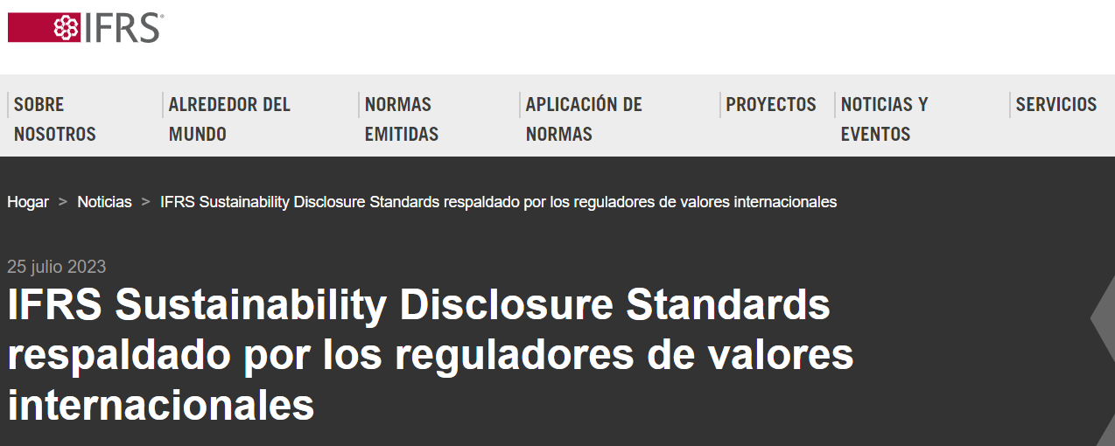
La Organización Internacional de Comisiones de Valores (IOSCO) ha anunciado hoy su aprobación de las Normas de la Junta Internacional de Normas de Sostenibilidad (ISSB) tras su revisión exhaustiva de las Normas.
El ISSB se estableció en noviembre de 2021 para ofrecer una base global de divulgación relacionada con la sostenibilidad para los mercados de capitales globales.
IOSCO ahora hace un llamado a sus 130 jurisdicciones miembros (autoridades de mercados de capitales que regulan más del 95% de los mercados de valores del mundo) para considerar cómo pueden incorporar los Estándares ISSB en sus respectivos marcos regulatorios para brindar consistencia y comparabilidad de las divulgaciones relacionadas con la sostenibilidad en todo el mundo.
El respaldo de IOSCO envía una fuerte señal a las jurisdicciones de todo el mundo de que los Estándares ISSB son aptos para su uso en el mercado de capitales, permitiendo la fijación de precios de los riesgos y oportunidades relacionados con la sostenibilidad, y facilitando una mejor recopilación y análisis de datos.
Se espera que el respaldo resuene también en los mercados emergentes y en crecimiento, que representan el 75 % de los miembros de IOSCO.
El anuncio llega en un momento en que varias jurisdicciones están tomando medidas para introducir requisitos obligatorios para el uso de las dos primeras Normas de la ISSB, la NIIF S1 y la NIIF S2.
El respaldo hace eco del respaldo de IOSCO a las Normas de Contabilidad IFRS hace más de 20 años, lo que ayudó a respaldar la adopción integral generalizada de las Normas de Contabilidad IFRS, lo que les permitió convertirse en el lenguaje verdaderamente global de la contabilidad, en el que confían inversores y empresas de todo el mundo y que más de 140 necesitan para su uso. jurisdicciones
Para coincidir con el respaldo, la Fundación IFRS ha publicado una hoja de ruta de alto nivel que brinda transparencia en torno a la Fundación IFRS y la estrategia de ISSB para respaldar la adopción jurisdiccional. Este documento es un precursor de una Guía de adopción para los reguladores, que se finalizará más adelante en 2023.
Emmanuel Faber, presidente de ISSB, dijo:
La adopción regulatoria generalizada de una base global de divulgaciones relacionadas con la sustentabilidad a través de los Estándares ISSB asegurará la consistencia y comparabilidad de la información que demandan los mercados de capital. El respaldo oportuno de IOSCO y el fuerte estímulo para que las autoridades del mercado de capitales actúen confirman que las Normas ISSB son adecuadas para su propósito. Junto con IOSCO, estamos comprometidos a ofrecer un programa de desarrollo de capacidades sustancial e inclusivo para poner a todos en movimiento.
Erkki Liikanen, presidente de los fideicomisarios de la Fundación IFRS, dijo:
La alineación del panorama de divulgación de la sostenibilidad y la reducción de la fragmentación de las iniciativas es de vital importancia. Hacer realidad esta visión requiere liderazgo y previsión. Rindo homenaje a IOSCO por alentar inicialmente a la Fundación IFRS a establecer el Consejo de Normas Internacionales de Sostenibilidad. También agradezco a IOSCO por su supervisión continua a través del Consejo de Monitoreo de la Fundación IFRS y por su revisión exhaustiva de los Estándares ISSB que ha llevado a la aprobación de hoy.

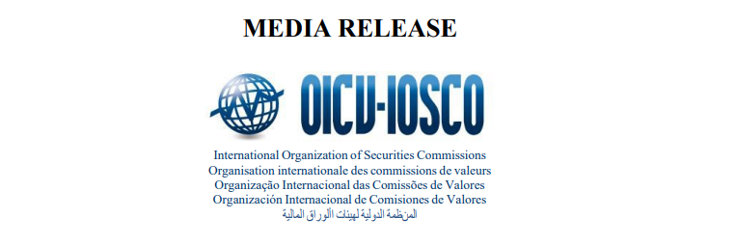
IOSCO/MR/19/2023
Madrid, 25 de julio de 2023
IOSCO respalda los Estándares de Divulgación de Información Financiera relacionados con la Sostenibilidad del ISSB
En un paso importante hacia una información de sostenibilidad consistente, comparable y confiable, IOSCO anuncia hoy que ha decidido respaldar los estándares de divulgación de información financiera relacionados con la sostenibilidad, recientemente emitidos por el Consejo Internacional de Estándares de Sostenibilidad (ISSB), IFRS S1 e IFRS S2.
IOSCO se ha comprometido ampliamente con el ISSB durante los últimos dos años, culminando en una revisión exhaustiva e independiente de las Normas finales del ISSB. Después de un análisis detallado, IOSCO ha determinado que las Normas ISSB son apropiadas para servir como un marco global para que los mercados de capitales desarrollen el uso de información financiera relacionada con la sostenibilidad tanto en la recaudación de capital como en el comercio y con el propósito de ayudar a los mercados financieros integrados a nivel mundial a evaluar con precisión los riesgos y oportunidades de sostenibilidad relevantes.
IOSCO ahora hace un llamado a sus 130 jurisdicciones miembros, que regulan más del 95% de los mercados financieros del mundo, para que consideren formas en que podrían adoptar, aplicar o ser informados por las Normas ISSB en el contexto de sus acuerdos jurisdiccionales, de una manera que promueva divulgaciones consistentes y comparables relacionadas con el clima y otras relacionadas con la sostenibilidad para los inversores.
Jean-Paul Servais, presidente de la Junta de IOSCO, comentó: "Este es un momento crítico para avanzar en el objetivo de IOSCO de mejorar la divulgación del riesgo climático para los inversores. Los inversores exigen mejor información sobre los riesgos y oportunidades de sostenibilidad, y el G20, el G7 y el FSB confían en IOSCO para evaluar si los estándares ISSB son adecuados para los mercados de capitales. Nuestros miembros, trabajando juntos, han analizado cuidadosamente los estándares del ISSB en relación con los criterios de aprobación de la OICV. La OICV ha concluido que el ISSB ha llevado a cabo un proceso sólido y ha llegado a la conclusión de que estas normas sirven como un marco global eficaz y proporcionado de divulgaciones centradas en los inversores sobre los riesgos y oportunidades relacionados con la sostenibilidad y el clima. Al comienzo de mi mandato como presidente, dije que IOSCO cumpliría con las expectativas porque la entrega de altos estándares de calidad a su debido tiempo es esencial cuando se trata de sostenibilidad. Hoy, con la publicación de la decisión de respaldo, me siento honrado de decir que hicimos precisamente eso".

Rodrigo Buenaventura, presidente del Grupo de Trabajo de Finanzas Sostenibles de IOSCO, agregó: "La publicación de este respaldo es el resultado de esfuerzos verdaderamente globales. Por un lado, el ISSB y la Fundación NIIF se han asegurado de que las normas finales sean el resultado de una amplia contribución de las partes interesadas. Por otro lado, este respaldo de IOSCO es un hito importante que esperamos que resulte en que los mercados de capitales globales puedan acceder a información confiable, consistente y comparable relacionada con la sostenibilidad que permitirá a los inversores valorar los riesgos y oportunidades de sostenibilidad y ayudarlos a tomar decisiones de inversión".
La aprobación hoy de las Normas ISSB está en línea con el objetivo de IOSCO de lograr un conjunto de herramientas integral tanto para la divulgación relacionada con la sostenibilidad como para las normas de aseguramiento relacionadas que deben estar disponibles para las jurisdicciones y listas para su uso por los emisores para las cuentas de finales de 2024.
En este sentido, IOSCO acoge con satisfacción el informe de la Fundación IFRS "The jurisdictional journey to implementing IFRS S1 and IFRS S2—Adoption Guide overview" publicado hoy. Proporciona un esquema de una próxima Guía de Adopción que establecerá las vías para la implementación de los Estándares ISSB. La OICV se compromete a trabajar estrechamente con el ISSB, otros organismos pertinentes y los miembros de la OICV para promover divulgaciones coherentes y comparables relacionadas con el clima y otras divulgaciones relacionadas con la sostenibilidad para los inversores mediante el despliegue de un programa integral de desarrollo de capacidades.
NOTAS PARA LOS EDITORES
1. Las Normas que IOSCO ha respaldado son los Requisitos Generales de la NIIF S1 para la Divulgación de Información Financiera relacionada con la Sostenibilidad y las Divulgaciones relacionadas con el Clima de la NIIF S2 emitidas en su versión final el 26 de junio de 2023 después de un proceso de redacción de 18 meses y disponibles aquí. La NIIF S1 proporciona un conjunto de requisitos de divulgación diseñados para permitir a las empresas comunicar a los inversores sobre los riesgos y oportunidades relacionados con la sostenibilidad a los que se enfrentan a corto, mediano y largo plazo. La NIIF S2 establece divulgaciones específicas relacionadas con el clima y está diseñada para ser utilizada con la NIIF S1.
2. El Consejo de Normas Internacionales de Sostenibilidad es un Consejo independiente creado dentro de la Fundación NIIF con el fin de desarrollar normas para la divulgación por parte de las empresas de información relacionada con los riesgos y oportunidades relacionados con la sostenibilidad. La primera norma detallada se refiere al clima. Ahora pasará a considerar la divulgación de otras cuestiones de sostenibilidad.
3. La Fundación NIIF es una organización sin fines de lucro creada para servir al interés público mediante el desarrollo de normas de información financiera aceptadas a nivel mundial que satisfagan la necesidad de los inversores y otros participantes del mercado de capitales de contar con información fiable, transparente y comparable para tomar decisiones económicas. Sus normas, las Normas de Contabilidad NIIF y las Normas de Divulgación de Sostenibilidad de las NIIF, son desarrolladas por el Consejo de Normas Internacionales de Contabilidad (IASB) y el Consejo de Normas Internacionales de Sostenibilidad (ISSB). Los consejos son supervisados por los fideicomisarios de la Fundación IFRS, que a su vez son responsables ante el Consejo de Supervisión de la Fundación IFRS de las autoridades públicas responsables de la presentación de informes corporativos. Sus disposiciones de gobernanza se establecen en su Constitución. Las Normas de Contabilidad NIIF, establecidas por el IASB, son requeridas en más de 140 jurisdicciones. IOSCO aprobó sus normas de contabilidad en 2000, después de lo cual fueron ampliamente adoptadas en todo el mundo.
4. La OICV ha publicado un informe de su evaluación técnica que puede consultarse aquí.
5. IOSCO es el principal foro internacional de políticas para los reguladores de valores y es reconocido como el creador de estándares globales para la regulación de valores. La membresía de la organización regula más del 95% de los mercados de valores del mundo en unas 130 jurisdicciones, y continúa expandiéndose.
6. El Consejo de la OICV es el órgano rector y normativo de la OICV y está compuesto por 35 reguladores de valores. El Sr. Jean-Paul Servais, presidente de la Autoridad de Servicios y Mercados Financieros de Bélgica (FSMA) es el presidente de la Junta de IOSCO. Los miembros de la Junta de la OICV son las autoridades reguladoras de valores de Australia, Bahamas, Bangladesh, Bélgica, Brasil, China, Egipto, Francia, Alemania, Grecia, Hong Kong, India, Irlanda, Italia, Japón, Corea, Kuwait, Malasia, Mauricio, México, Marruecos, Países Bajos, Omán, Ontario, Perú, Quebec, Arabia Saudita, Singapur, España, Suecia, Suiza, Türkiye, Reino Unido y Estados Unidos de América (tanto la Comisión de Comercio de Futuros de Productos Básicos de los Estados Unidos como los Estados Unidos de Valores y Comisión de Cambio). El presidente de la Autoridad Europea de Valores y Mercados y el presidente del Comité Consultivo de Miembros Afiliados de la OICV también son observadores.
7. El Comité de Crecimiento y Mercados Emergentes (GEM) es el comité más grande dentro de IOSCO, representando más del 75% por ciento de los miembros de IOSCO, incluidos diez de los miembros del G20. El Dr. Mohamed Farid Saleh, presidente ejecutivo de la Autoridad Reguladora Financiera de Egipto, es presidente del Comité GEM. El comité reúne a miembros de mercados emergentes y en crecimiento y comunica las opiniones de los miembros y facilita su contribución a través de IOSCO y en otras discusiones regulatorias globales. Las prioridades estratégicas del Comité GEM se centran, entre otras, en las evaluaciones de riesgos y vulnerabilidades, el trabajo de políticas y desarrollo que afecta a los mercados emergentes y la creación de capacidad regulatoria.
8. La OICV tiene por objeto, a través de sus estructuras permanentes:
• cooperar en el desarrollo, la aplicación y la promoción de normas internacionalmente reconocidas y coherentes de regulación, supervisión y ejecución para proteger a los inversores, mantener mercados justos, eficientes y transparentes, y tratar de abordar los riesgos sistémicos;
• mejorar la protección de los inversores y promover la confianza de los inversores en la integridad de los mercados de valores, mediante el refuerzo del intercambio de información y la cooperación en la aplicación de la ley contra las faltas de conducta y en la supervisión de los mercados y los intermediarios del mercado; y
• Intercambiar información a nivel mundial y regional sobre sus respectivas experiencias para ayudar al desarrollo de los mercados, fortalecer la infraestructura del mercado y aplicar una reglamentación adecuada.

